**蚌埠感触未来 激发创新创造活力**

来源：安徽日报

6月的蚌埠骄阳似火，位于蚌埠经济开发区的华鑫微纳厂区内，一群来自设备供应商的工程师们正与厂方对接着一个个参数、管线、流程……“现在已经成功下线包括压力传感器、惯性传感器、气体传感器等三款MEMS(微机电系统)产品，目前是产能爬坡的阶段。”华鑫微纳副总经理张胜兵告诉记者，有了这条目前国内领先的全自动8英寸MEMS晶圆生产线，传感谷就有了智能传感器产业赖以进阶的制造基座，上下游企业可以此为基础，展开从源头设计到市场应用的一系列科技创新。

传感器如同现代工业产品的“五官”，能听到、看到、感受到，是连接物理世界与数据世界的桥梁。位于蚌埠的中国传感谷通过智能传感器这个小切口，做好以AI为代表的未来产业大文章，培植新动能，招引更多上下游企业集聚，实现老工业城市转型升级。

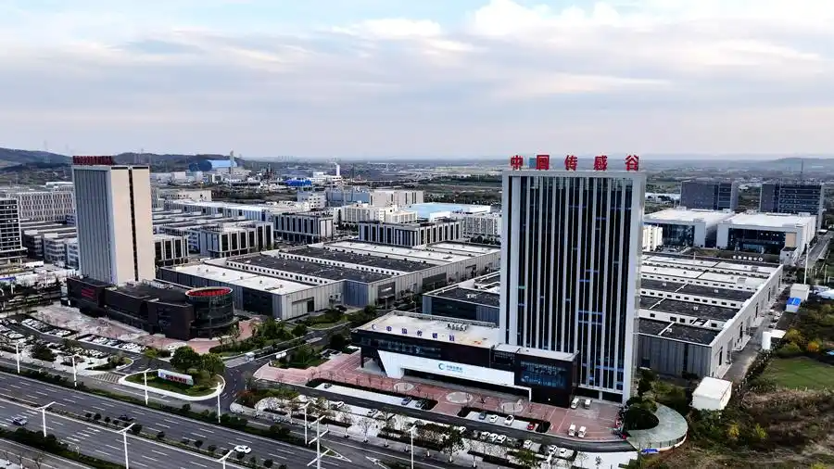

**8英寸MEMS晶圆产线重构产业版图**

时间回到今年的5月24日，第七届智能传感器产业发展大会在蚌埠举办。来自行业内的知名专家、行业协会领导及企业代表济济一堂。记者从大会主办方获悉，原定500个坐席安排，因网络自主报名企业超过了200家，现场不得不临时增加了“网络报名”坐席。企业如此踊跃，足见连续七届大会以及安徽蚌埠在智能传感器行业内的影响力。

“我们是做光敏器件的，这次来就是来了解下蚌埠这条8英寸线。”无锡的一家企业代表告诉记者，现场受访的多位企业代表都表达了对这条生产线以及蚌埠智能传感器产业配套能力的兴趣。

为何众多企业因一家企业、一条生产线慕名而来？行业内数据显示，2024年全球8英寸MEMS晶圆供货量达到400万片，国内消耗近200万片，而国内年产能仅约9万片。华鑫微纳公开的产能规划显示，到2025年底月产突破1万片，到2027年达到月产3万片的规模。

“MEMS晶圆制造能力是智能传感器研发生产的基座，现在大多数的传感器都是在晶圆片上‘建筑’微机电系统，进而完成各种功能。”张胜兵解释说，无论是前期的MEMS的设计需要小批量流片，还是后期市场量产需要大批量供货，都离不开MEMS晶圆的制造。

因此，大量智能传感器企业会向MEMS晶圆生产线附近聚集。蚌埠此前有北方微电子研究院的6英寸晶圆中试线，吸引了上下游20余家相关企业入驻中国传感谷。

可以预见，华鑫微纳8英寸MEMS晶圆生产线未来的量产将重塑国内MEMS晶圆制造的版图，进而重构全国智能传感器产业的势力版图。

**智能化大潮中小切口做大文章**

具身智能机器人和你握手时，力度适中，让你既感受到热情又不失礼貌。智能汽车能在毫秒之间，通过惯性G值的突变，预收紧安全带、启动辅助刹车系统，确保你的安全。安装在智能家居内的环境传感器动态调节室内温湿度、空气质量。这些智能技术应用新场景，都离不开传感器的应用。

在全球智能化大潮中，如何把握好智能传感器这个小切口，做出大文章？蚌埠围绕华鑫微纳8英寸MEMS晶圆生产线、北方微电子研究院等基础制造、研发优势，应对行业“产品品种多、企业规模小、应用领域分散、制造工艺复杂”的痛点，做好广大企业的“供给站”，让企业“拎包入住”。

“8英寸MEMS晶圆生产线就是代表，技术、资金高度密集，一家企业很难投建，我们来建！”蚌埠经开区党工委委员、副主任汤伟介绍，除此之外，智能传感器封装过程中需要使用特殊气体，蚌埠经开区建起了“共享”大宗气站；很多传感器产品要进行表面处理，这里建起了“共享”表面处理中心。

同时，引入以蒋庄德院士团队为核心的精密微纳制造技术全国重点实验室长三角（蚌埠）产教融合协同中心，并与大院大所、著名高校合作建成39个科创平台，为园区企业提供全方位的科研技术支撑。

“我们是全球传感器最大的消费市场，但高端智能传感器96%依赖进口。”我国传感器领域知名专家郭源生表示，这给了所有行业中小企业创新创造的机遇，也给了蚌埠这座城市机会。在他看来，蚌埠因其独特的技术研发优势和公共服务平台能力，构建了较好的产业生态，与国内一些一线城市处于并跑的状态，在某些细分领域甚至是领跑。

**老工业城市抢抓AI时代新机遇**

在中国传感谷内的安徽希磁科技股份有限公司生产车间内，一个个黑色小方块正通过一道道精密工序生产出来。这些看起来只有指甲盖大小的小方块，能够精准感知电流，被广泛应用到光伏逆变器、新能源汽车等领域。

“我们已经掌握了产业链的关键环节，实现了全链条的自主可控，现在几乎所有国内光伏和新能源汽车行业龙头企业都是我们的客户。”希磁科技有限公司副总经理张弛说。目前，希磁科技在新能源汽车的磁电流传感器细分市场占有率第一。

以芯动联科为代表的惯性传感器主要应用于消费电子，以希磁科技为代表的磁电流传感器装备在新能源汽车等电控场景，目前在各自行业都是领军企业。蚌埠经开区副主任汤伟介绍，随着2021年蚌埠市提出打造“中国传感谷”，4年的时间里，这里已经集聚了23家领军企业、200余家智能传感产业相关企业，成为安徽人工智能产业“三谷”之一，2024年成功入选全国十大高质量传感器园区，名列第六。

“中国传感谷是我省人工智能版图上‘三谷联动’中的重要一极，蚌埠早在上世纪90年代已是全国传感器三大制造基地之一。”蚌埠经济开发区管委会主任陶广生向记者表示，当前，抢抓AI时代传感器产业转型升级新机遇，蚌埠市加快科技创新与产业创新深度融合，中国传感谷建立了省、市、区三级政策扶持体系，从资金支持、科创平台建设、人才引育、海外发展等多方面护航企业创新发展，耐心陪伴企业成长。